畅想之星光盘数据库使用说明
郑重声明：
我馆利用《畅想之星光盘数据库》提供校园网内师生们用于个人研究学习使用。请大家重视并遵守电子资源知识产权的有关规定，不得将光盘镜像文件用于任何商业牟利，如有违规行为，由此引起的法律上的一切后果由违规者自负！

资源的查找
- 通过馆藏书目查询（OPAC）访问
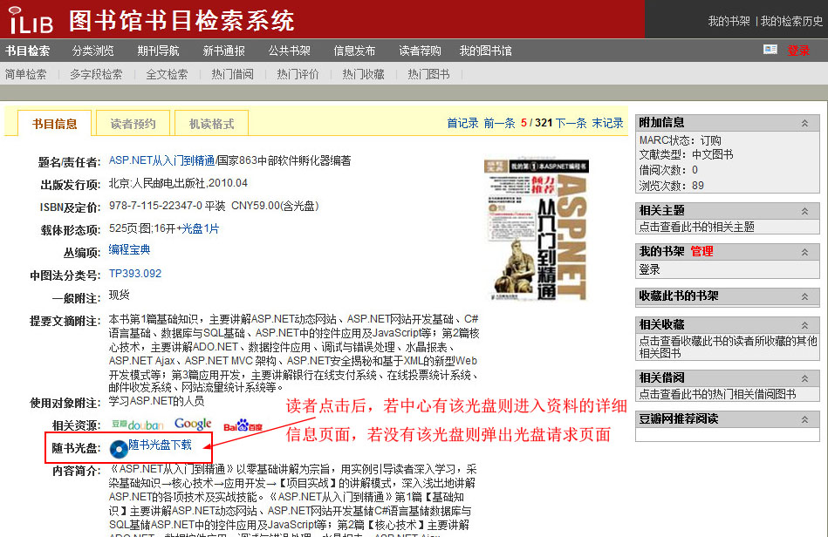
图1
读者通过图书馆OPAC查询书目信息时，在带有光盘的书目详细信息页面中会出现“随书光盘下载”的提示，读者可以点击进入（如上面图1所示）。如果光盘数据库中有该书的随书光盘，则可进入该光盘的详细页面进行相应的操作；如果光盘数据库中没有，则弹出光盘请求的页面，读者可填写姓名、Email，我们将尽快查找制作该光盘，并在光盘制作好之后发送Email通知读者。进入资料的详细页面后，有如下会出现如下几种情况：
- 有资料信息但没有上传光盘的资料，操作选项为：“光盘请求”，用户可以向管理员请求制作上传光盘。
- 数据类型为虚拟光盘ISO时操作选项有：“云下载”、“普通下载”、“在线浏览”。
- 数据类型为音视频文件时操作选项有：“云下载”、“普通下载”。
- 数据类型为文本文件时操作选项有：“云下载”、“普通下载”。

注：与OPAC系统链接，需要提供OPAC系统相关文件，未与OPAC系统链接请直接
访问畅想之星光盘数据库平台

2、直接访问畅想之星光盘数据库平台
首页如下面图1所示：

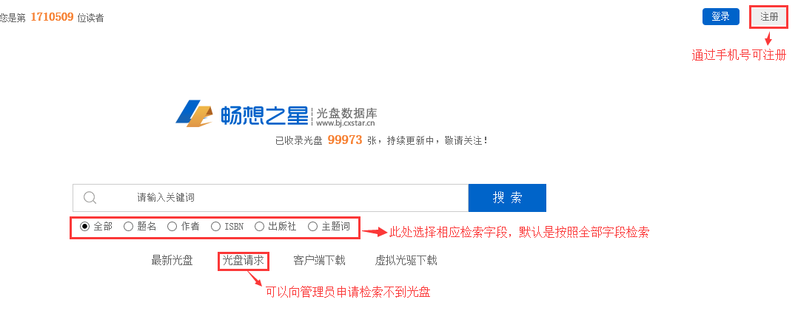

图1
读者在输入检索词检索后，进入检索结果的摘要信息页面，如下面图2所示，检索结果页面符合条件的检索会标红。单击资源题名打开资源详细信息页面。检索字段包括全部、题名、ISBN、作者、出版社、主题，默认是按全部检索。排序字段：包括题名升序、题名降序、最后修改时间升序、最后修改时间降序。
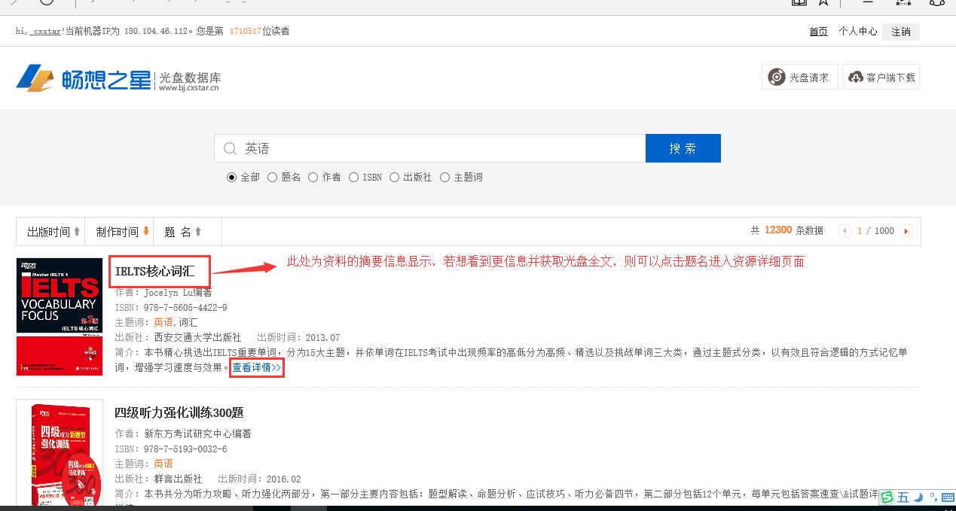

图2

- 资源的使用
读者在摘要信息页面，通过点击资料题名，可以进入资料详细信息页面，提供光盘的多种下载方式（普通下载、云下载）及在线浏览等操作。如下面图3所示：

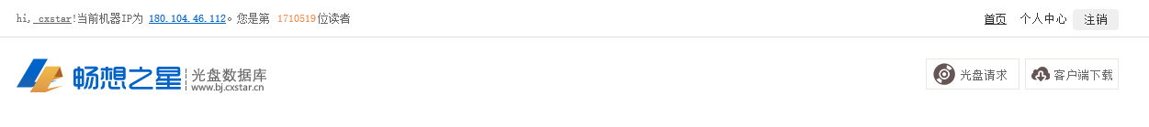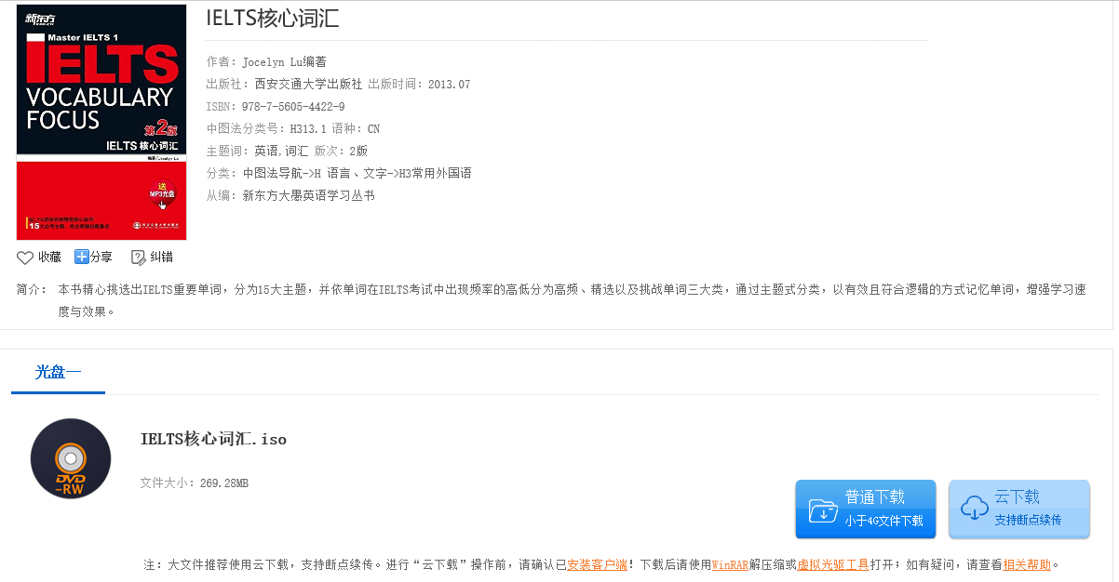

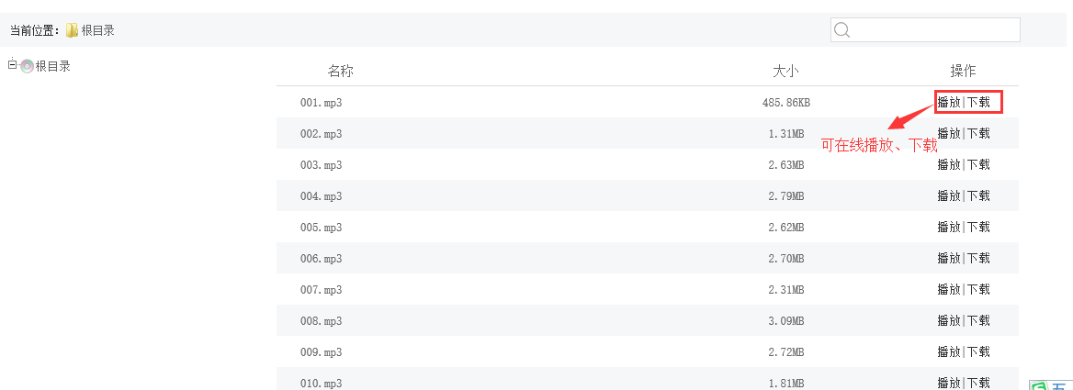
图3

实现已购电子书在线全文阅读，和未购电子书部分试读如下图
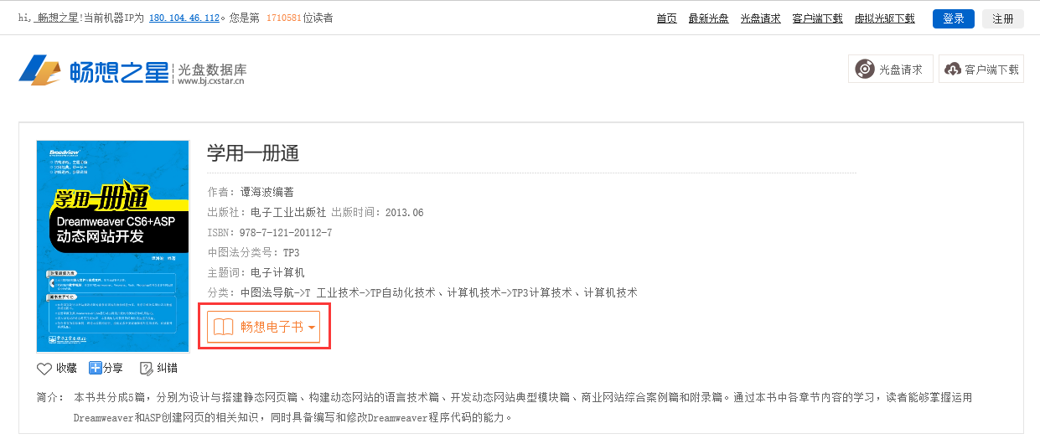
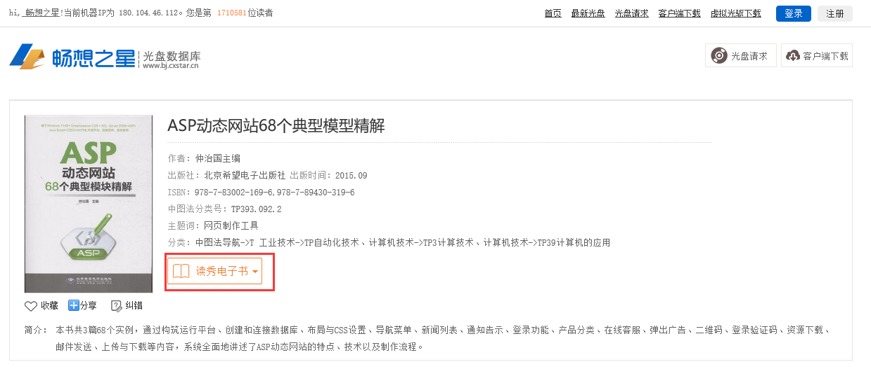
光盘各种下载及在线浏览的名词解释：
普通下载：无需安装客户端，可直接下载（较低版本浏览器如IE6不支持大于2G的文件，可借助迅雷等第三方下载工具或改用云下载）！
云下载：未安装客户端的机器弹出气泡提示需要安装畅想之星客户端，已经安装客户端的机器可以通过客户端进行聚合链路的多源地址下载，下载速度比普通下载更快、实现下载大于2G的单文件、支持断点续传功能。

在校内IP范围内进行手机注册，校外使用 如图4
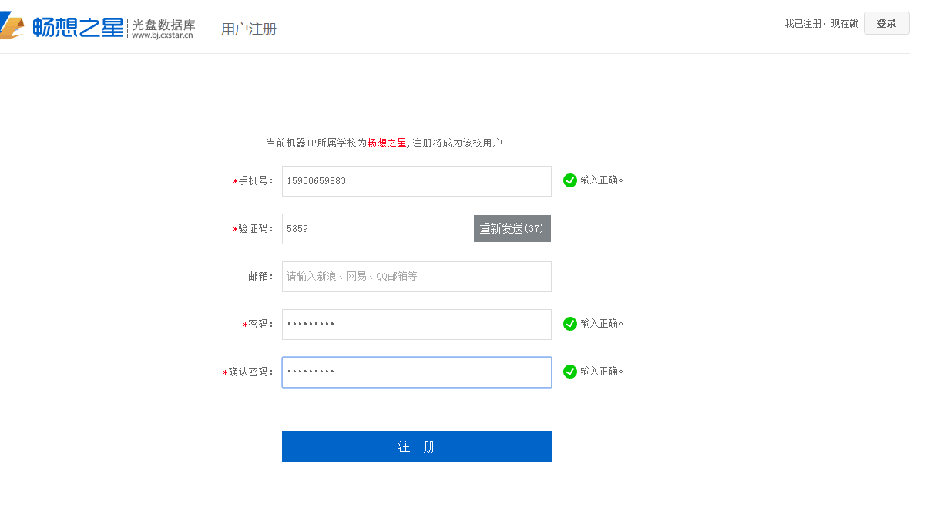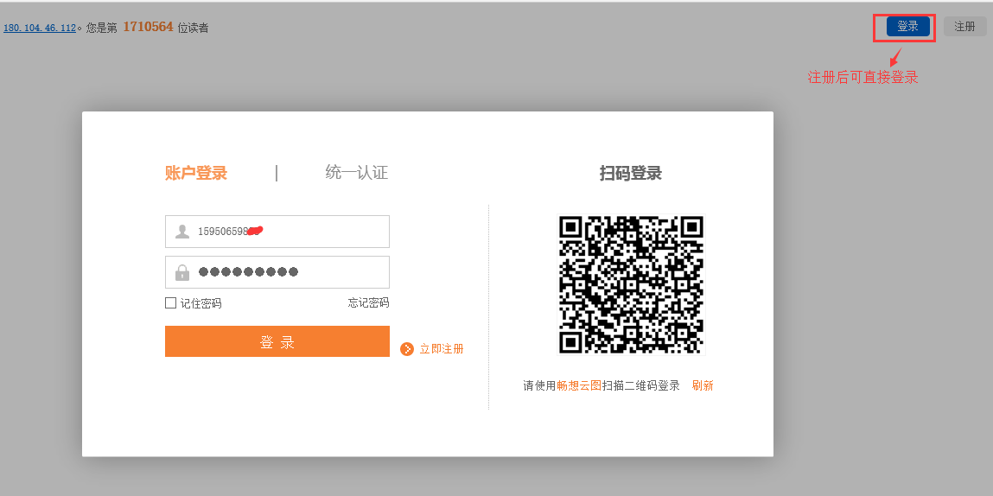
图4

通过登陆个人账户，实现校外直接访问，实现收藏、下载、浏览记录、光盘请求、纠错、消息推送、个人信息维护等功能。实现一次下载，终生拥有。如图5

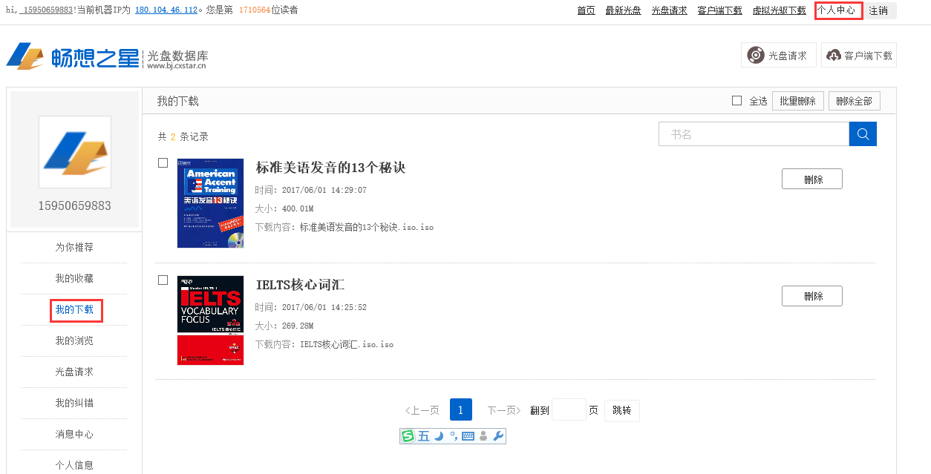
图5

读者可以点击首页下方的“客服”，可以通过QQ与畅想之星客服直接联系咨询有关系统的所有问题，客服会在工作时间内尽快予以回复。如下面图6所示：

图6

安装注意事项：
- 客户端安装过程中由于要修改注册表和注册服务程序，会遇到杀毒软件或防火墙软件的拦截请允许通过并加入信任区。如仍无法正常安装可直接先退出杀毒软件或防火墙，重新下载安装客户端，待安装完毕后再开启杀毒软件或防火墙即可。
- IE8以上浏览器的默认安全级别较高，会出现阻止客户端的控件加载的问题。点击 “云下载”等操作的时候，会提示是否允许运行客户端，如下图所示：
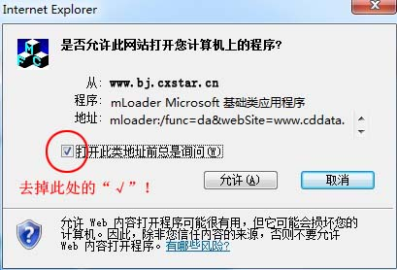

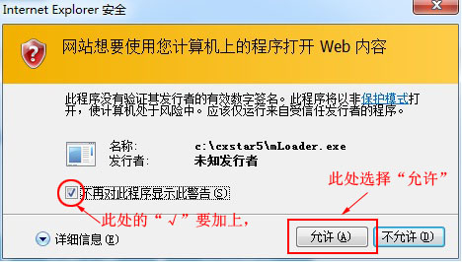
- 客户端会自动更新，请在客户端提示升级更新的时候，不要关闭客户端更新程序窗口。

ISO文件的使用分2种
下载好的ISO文件如何使用
- 将下载的ISO文件通过解压工具进行解压使用
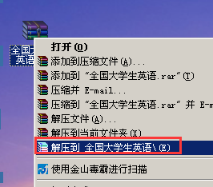
解压后打开文件夹即可以安装使用
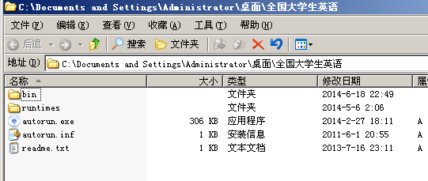
2.安装虚拟光驱daemon.exe
安装好运行虚拟光盘，
运行后会出现在桌面的右下角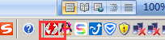，
然后右击加载光盘
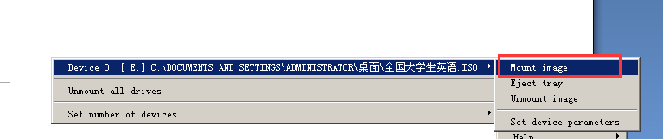
点击mount image，选择ISO文件，点击打开即加载成功。
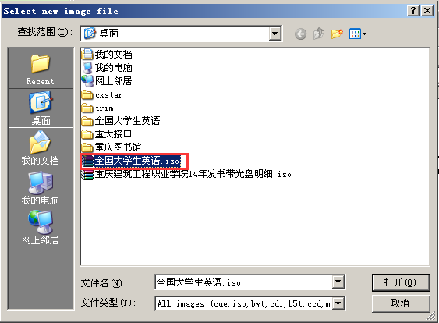
然后回到桌面双击我的电脑（如下图），加载的ISO文件就能看到，直接运行即可安装使用。
